 | № 28  23 декабря 2019  распространяется бесплатно
Юный герой
Телефонный звонок ценою в жизнь – такая необычная история произошла в мае текущего года в селе Желтый Яр Биробиджанского района. А было это так.  Мальчишки беззаботно играли на пришкольной площадке, наслаждаясь весенним теплом и предвкушая долгожданные летние каникулы, когда услышали звонящий неподалеку телефон. Поозиравшись вокруг, они нашли потерянный кем-то гаджет, и кинулись на поиски хозяина, который по их предположениям не мог далеко уйти.  Так и случилось. Пробегая мимо водоема, ребята увидели женщину. Ей срочно требовалась помощь, ведь она находилась в воде и уже теряла последние силы. Мальчишки испугались. Все. Кроме одного. Им оказался пятнадцатилетний Михаил Оглы. Времени на раздумья не было. Юноша бросился в воду и вытащил на берег пострадавшую.  За летние каникулы Михаил уже подзабыл о своем героическом поступке, ведь это был не первый случай, когда он, вот так, не раздумывая, бросился в воду за утопающим. В ноябре 2017 года аналогичная ситуация произошла с его однокашником. На реке уже установился лед, но он был неокрепшим, и любопытный мальчуган, решив опробовать прочность застывшей воды, провалился в образовавшуюся полынью. Михаил был рядом и рискуя собственной жизнью спас парнишку.  Эти два героических поступка не могли остаться без внимания. За спасение утопающего в 2017 году Михаила Оглы удостоили медали Российского союза спасателей «За мужество в спасении». | 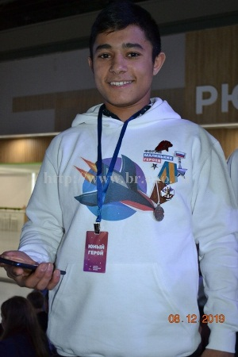 | Что касается майской истории 2019 года, то юноша был отмечен Почетной грамотой Российского союза спасателей. По этому поводу в школе организовали торжественную линейку. Ведь это вручение имело федеральный масштаб. По поручению председателя Совета Федерации Валентины Матвиенко Почетную грамоту Всероссийской общественной организации в Биробиджан привез представитель парламента ЕАО в Совете Федерации Владимир Джабаров. Он прибыл в автономию в ноябре с рабочей поездкой и должен был вручить награду герою на заседании Законодательного Собрания области. Но Михаил Оглы не смог тогда приехать в Биробиджан и эту миссию выполнила председатель областного Собрания Любовь Павлова.  В ноябре 2019 года руководитель регионального отделения Всероссийской общественной организации «Молодая Гвардия» Антон Болтов пригласил Михаила на Федеральный Форум маленьких героев, который должен был состояться в Москве. Михаил согласился.  И вот в декабре состоялся очередной этап награждения храброго парня. Накануне в Москве прошел III Форум юных героев, на котором школьнику из села Желтый Яр Михаилу Оглы торжественно вручили медаль «Юный герой». Расходы по участию Михаила взяла на себя ВОО «Молодая Гвардия».  Стоит отметить, что юноша из простой сельской семьи увлечен спортом. Он активно участвует во всех муниципальных и региональных соревнованиях, пробовал свои силы в сдаче нормативов ГТО, а на масленицу один из первых поднимается на сцену, когда скоморохи зазывают силачей продемонстрировать свои силы в поднятии гири или отжимании. А еще он неплохо поет!

На итоговом заседании МЧС по ЕАО сотрудники администрации Биробиджанского района были отмечены заслуженными наградами
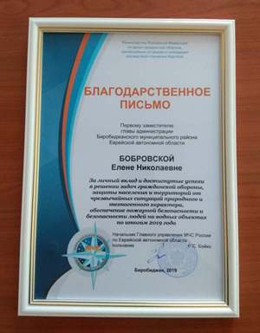 | 13 декабря в правительстве Еврейской автономной области состоялось пленарное заседание по подведению итогов деятельности в вопросах гражданской обороны, защиты населения и территорий, обеспечения пожарной безопасности и безопасности людей на водных объектах в 2019 году и постановке задач на 2020 год. На него был приглашен руководящий состав гражданской обороны и территориальной подсистемы Единой государственной системы предупреждения и ликвидации чрезвычайных ситуаций (РСЧС). Среди гостей в зале присутствовали первый заместитель главы администрации Биробиджанского муниципального района Елена Бобровская, начальник отдела по делам ГО и ЧС районной администрации Марина Шулакова и глава Надеждинского сельского поселения Наталья Красилова.  По итогам деятельности в 2019 году были отмечены лучшие, среди которых оказались наши коллеги. Также начальник Главного управления МЧС России по Еврейской автономной области полковник Роман Бойко в положительную сторону отметил совместную работу администрации Биробиджанского района и МЧС по ЕАО в области информирования населения по вопросам гражданской обороны.  Администрация Биробиджанского муниципального района присоединяется к поздравлениям и желает Елене Бобровской, Марине Шулаковой и Наталье Красиловой дальнейшей успехов и плодотворной работы на благо Биробиджанского муниципального района. | 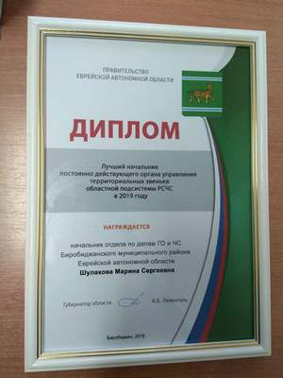

В районной администрации прошел Совет по противодействию коррупции
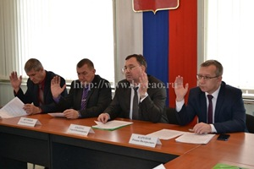  17 декабря 2019 года в администрации муниципального образования Биробиджанский муниципальный район было проведено очередное заседание Совета по противодействию коррупции, под председательством главы муниципального района Сергея Солтуса. На заседание были приглашены сотрудники профильных отделов администрации муниципального района, главы сельских поселений.  Коррупционные явления во всем мире проявляются в самых разнообразных формах. Влияние коррупции столь велико, что она подрывает доверие людей к правительству, усугубляет политическое и экономическое неравенство, поражает организованную преступность, ставит под угрозу | национальную безопасность. Коррупция - одно из пагубных явлений для любого государства, самая опасная форма злоупотребления властью. Коррупцию можно уменьшить путем принятия комплексных мер по борьбе с ней.  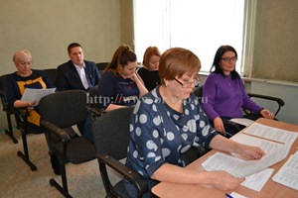  Заседание было посвящено рассмотрению плана Совета по противодействию коррупции в муниципальном образовании «Биробиджанский муниципальный район» Еврейской автономной области на 2020 год. Но началось оно с информирования собравшихся о ходе исполнения ранее принятых решений и протокольных поручений Совета. Кроме этого, в соответствии с перспективным Планом работы Совета по противодействию коррупции в муниципальном образовании | 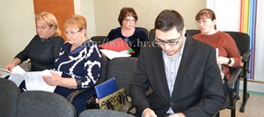  «Биробиджанский муниципальный район» Еврейской автономной области были заслушаны доклады по различным направлениям работы органов местного самоуправления в области коррупционных нарушений за 2019 год и их профилактики.  По итогам проведенного заседания информация докладчиков была принята к сведению, руководителям структурных подразделений администрации муниципального района даны поручения, так же утвержден перспективный План работы Совета на 2020 год.  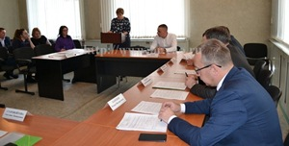

Памятка по правилам эксплуатации газовых отопительных приборов
При эксплуатации газовых плит, печей и колонок необходимо соблюдать следующие правила:
1. Сначала зажгите спичку, а затем откройте подачу газа.
2. Если подача газа прекратилась, немедленно закройте перекрывной кран у горелки и запасной на газопроводе.
3. О каждой неисправности газовой сети или приборов необходимо немедленно сообщить в службу газа.
4. Перед эксплуатацией газовой печи или баллона пройдите инструктаж по технике безопасности у специалистов, получите документ на право эксплуатации газовых приборов.
5. Не допускайте к газовым приборам детей и лиц, не знающих правил обращения с этими приборами.
6. Не храните газовые баллоны в гаражах, в квартирах, на балконах.
7. Заправляйте газовые баллоны только в специализированных пунктах.
8. Самостоятельно не подключайте и не отключайте газовые плиты в квартирах.
9. Не используйте газовые плиты для обогрева квартиры.
10. Уходя из дома, не забудьте выключить газовую плиту.

1 | КОНТАКТНЫЙ ТЕЛЕФОН, ПО КОТОРОМУ МОЖНО ПОДЕЛИТЬСЯ ТЕМАМИ ДЛЯ ОЧЕРЕДНОГО ВЫПУСКА «ВЕСТНИК БИРОБИДЖАНСКОГО РАЙОНА»: 2-33-03 АДРЕС ЭЛЕКТРОННОЙ ПОЧТЫ: bir_rn@eao.ru. ПОДРОБНЕЕ О ДЕЯТЕЛЬНОСТИ АДМИНИСТРАЦИИ МУНИЦИПАЛЬНОГО ОБРАЗОВАНИЯ «БИРОБИДЖАНСКИЙ МУНИЦИПАЛЬНЫЙ РАЙОН» ЕВРЕЙСКОЙ АВТОНОМНОЙ ОБЛАСТИ МОЖНО УЗНАТЬ НА ОФИЦИАЛЬНОМ САЙТЕ WWW.br.eao.ru.
1 | ВЕСТНИК БИРОБИДЖАНСКОГО РАЙОНА № 28 от 23 декабря 2019 года.

Народная «Нежность»
18 декабря на сцене Дома культуры села Дубового состоялось неординарное событие. Народный вокальный коллектив «Нежность» отметил свой 30-летний юбилей. А еще в этот торжественный день «Нежность» подтвердила звание «народный».  Защита коллективом почетного звания «народный» - это всегда праздник для зрителей и возможность показать свой профессионализм исполнения, высокую сценическую культуру и творческий потенциал.  Многие жители Биробиджанского района не понаслышке знают об этом коллективе, который является активным участником сельских, районных и областных мероприятий. Этот замечательный коллектив родился много лет назад. По воспоминаниям первых участниц, он зародился еще в конце 60-х, начале 70-х годов прошлого столетия. Но официальной датой создания считается 1989 год.  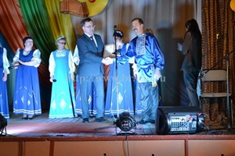  За годы существования сменился не один состав участниц. Отрадно, что в зале присутствовали представительницы состава вокальной группы «Нежность» прошлых лет: Валентина Васильевна Якименко, Людмила Анатольевна | 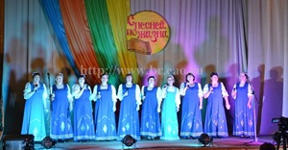  Сысоева, Светлана Михайловна Исайкина, Валентина Павловна Пешкова, Татьяна Павловна Мелешко, Зоя Павловна Жулич.  Менялись и руководители. С момента создания, в тесном сотрудничестве с коллективом работали Василий Казько, Лев Брисский, Юрий Лыков. И вот уже 30 лет вокальным коллективом руководит Михаил Наумов. За свой многолетний труд он неоднократно удостаивался наград районного и областного уровня. Но самой значимой наградой является присвоение вокальному коллективу «Нежность» высокого звания «Народный самодеятельный коллектив»!  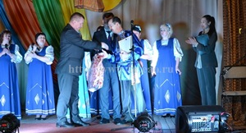 | Подтверждая почетное звание вокальный коллектив «Нежность» исполнил 19 песен. Подержать своих коллег по творческому цеху пришли вокальная группа «Варварушки» и детская вокальная группа «Василёк».  Со словами благодарности и поздравлений к юбилярам обратился глава Биробиджанского муниципального района Сегрей Солтус. Руководителю коллектива он вручил «Приветственный адрес».  «Выражаю вам слова искренней благодарности и признательности за развитие и сохранение самодеятельного народного творчества в биробиджанском муниципальном районе. Ваш коллектив – поистине национальное достояние нашей многонациональной малой родины.  Репертуар талантливого коллектива на протяжении многих лет не оставляет зрителей равнодушными. Ваша созидательная энергия и прекрасное творчество любимо представителями всех поколений Биробиджанского муниципального района и всей Еврейской автономной области.  Уверен, что и впредь вы будете радовать своих слушателей душевными песнями. Пусть долгие годы ваша музыка звучит со сцены и в сердцах преданных поклонников вашего творчества.  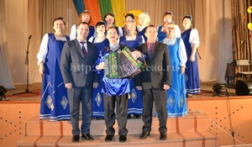

Интервью с председателем общества инвалидов Биробиджанского муниципального района
Любовью Грушко
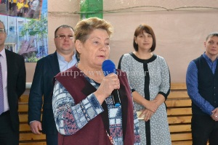  Третьего декабря в России отметили Международный день инвалидов. Этому событию был посвящен ряд мероприятий, а накануне общество инвалидов Биробиджанского муниципального района подвело итоги работы за год и наметило планы на будущее. Мы встретились с председателем районной организации общества инвалидов Любовь Грушко и задали ей ряд вопросов, касающихся самой организации и жизни людей с ограниченными возможностями.  Вопрос: Любовь Александровна, сколько в Биробиджанском районе людей с ограниченными возможностями, и сколько из них являются членами общества инвалидов?  Ответ: По данным социальных служб в Биробиджанском районе 922 инвалида. В нашей организации состоит 163 человека.  Вопрос: Любовь Александровна, почему из 922 инвалидов Биробиджанского района в организации всего 163 человек?  Ответ: Я уже давно работаю, знаю, люблю своё дело и могу организовать досуг людей, увлечь их, растормошить. Мы постоянно пропагандируем свою работу, приглашаем приходить и быть с нами, но, поймите, каждого человека нельзя взять за руку и привести в организацию. Прежде всего, он должен сам хотеть этого. Двери организации открыты для всех. Каждый человек, получивший инвалидность, может придти к нам. Пользуясь случаем, я приглашаю тех, кто боится себя выразить, боится быть непонятым - прийти и попробовать. Общение, психологическая помощь, помощь в социальной адаптации для людей с ограниченными возможностями важнее всего.  Вопрос: Решение проблем конкретного человека — это задача общества инвалидов, или же ему нужно иная поддержка? | Ответ: Для интеграции людей с ограниченными возможностями в общество нашей организацией делается не мало, но, конечно, нам необходима поддержка. Это и устойчивая законодательная база, и благотворительность. Но самое главное человек с ограниченными возможностями не должен думать только о том, какой он несчастный, не должен замыкаться в себе. Не важно, какой у него ущерб здоровья, важно хотя бы попробовать себя в чём-то реализовать.  Вопрос: Какую работу районное общество проводит с детьми-инвалидами?  Ответ: Дети-инвалиды — наша самая благодарная публика. Мы приглашаем ребят на наши мероприятия, они общаются в кругу своих сверстников. А после, на их лицах читается радость и восторг. Это безусловно вдохновляет на дальнейшую работу. Приглашаем к нам и родителей, и детей. Мы найдем каждому, чем заняться, и дадим возможность для самовыражения.  Вопрос: Со стороны местной администрации достаточно делается для людей с ограниченными возможностями?  Ответ: У меня есть личный и неплохой контакт с заместителем главы муниципального образования по социальным вопросам Романом Кареповым, в тесном взаимодействии работаем с отделом культуры и лично с заместителем начальника отдела Натальей Дуевой. Они всегда откликаются на наши просьбы, стараются быть в курсе, вникнуть и разобраться. Нас привлекают и к участию в различных районных, городских и областных мероприятиях. То есть мы не в стороне.  Вопрос: На какие проблемы инвалидов нам всем нужно обратить особое внимание?  Ответ: Для инвалидов главное — это общения. Не должно быть так, чтобы на улицах на них показывали пальцами. Они такие же, как и все, просто, к сожалению, они имеют ограничения в здоровье.  Очень важны для инвалидов лечение и отдых. Отдыхом и досугом в какой-то мере занимаемся мы, а лечением и оздоровлением должно заниматься здравоохранение.  Вопрос: Скоро праздники, как будете их встречать?  Ответ: Мы обязательно соберёмся и вместе встретим Новый год. Всем членам нашей организации я хочу сказать. Дорогие друзья! Не уходите в себя, не замыкайтесь. Давайте помогать друг другу. Не бывает тяжелых людей. Люди во все времена одинаковы, и от того, как мы будем себя вести, и будет зависеть наше благосостояние, контакты с окружающими. В наше время, к сожалению, личные контакты сокращаются, в этом виноваты и технические средства, но не нужно черстветь душой, нужно стараться быть вместе!

При эксплуатации пиротехнических изделий категорически запрещается:
Ронять или бросать фейерверки;
Хранить фейерверки без упаковки;
Направлять работающую ракету или «свечу» на людей, легковоспламеняющиеся предметы, бросать ее в костер;
Носить взрывоопасные вещества в кармане или еще ближе к телу;
Использовать приобретенную пиротехнику до ознакомления с инструкцией по применению и данных мер безопасности;
Применять пиротехнику при ветре более 5 м/с;
Взрывать пиротехнику, когда в опасной зоне (см. радиус опасной зоны на упаковке) находятся люди, животные, горючие материалы, деревья, здания, жилые постройки, провода электронапряжения;
Запускать салюты с рук (за исключением хлопушек, бенгальских огней, некоторых видов фонтанов) и подходить к изделиям в течение 2 минут после их задействования;
Наклоняться над изделием во время его использования;
Использовать изделия с истекшим сроком годности, с видимыми повреждениями;
Производить любые действия, не предусмотренные инструкцией по применению, а также разбирать или переделывать (исправлять) готовые изделия;
Использовать пиротехнику в закрытых помещениях, квартирах, офисах (кроме хлопушек, бенгальских огней и фонтанов, разрешенных к применению в закрытых помещениях), а так же запускать салюты с балконов и лоджий;
Родителям - разрешать детям самостоятельно приводить в действие пиротехнические изделия;
Продавать несовершеннолетним пиротехнические изделия;
Сушить намокшие пиротехнические изделия на отопительных приборах — батареях отопления, обогревателях и т.п.

Профилактика коррупции в организациях ЖКХ
В истекшем периоде 2019 года прокуратурой района выявлены нарушения требований статьи 13.3 Федерального закона от 25.12.2008 № 273-ФЗ « О противодействии коррупции» в деятельности ООО «УК Ивека».
Так, прокуратурой Биробиджанского района установлено, что в ООО «УК Ивека» в нарушении ч. 2 ст. 13.3 Федерального закона № 273-ФЗ, а также Методических рекомендаций по разработке и принятию организациями мер по предупреждению и противодействию коррупции, утвержденных Министерством труда и социальной защите Российской Федерации 08.11.2013 не разработаны меры по предупреждению коррупции, а именно не разработано и принято положение о конфликте интересов; не разработаны и не приняты правила, регламентирующие вопросы обмена деловыми подарками и знаками делового гостеприимства; не организовано сотрудничество с правоохранительными органами.
По результатам проверки и выявленным нарушениям 10.12.2019 в адрес ООО «УК Ивека» внесено представление, которое находится на рассмотрении.

Правила передачи детей на усыновление (удочерение) приведены в соответствие с
Постановлением Конституционного Суда РФ
Согласно Федеральному закону от 29.05.2019 N 115-ФЗ, принятому в целях реализации Постановления Конституционного Суда РФ от 20.06.2018 N 25-П, суд вправе при вынесении решения отступить от запрета усыновления лицами, которые по состоянию здоровья не могут усыновить ребенка, в случае, если лицо, желающее усыновить ребенка, проживает с ним в силу уже сложившихся семейных отношений.
Соответствующая поправка внесена в Правила передачи детей на усыновление (удочерение) и осуществления контроля за условиями их жизни и воспитания в семьях усыновителей на территории РФ, утвержденные Постановлением Правительства РФ от 29.03.2000 N 275.

2 | Вестник Биробиджанского района. Учредитель – орган местного самоуправления администрация муниципального образования «Биробиджанский муниципальный район» Еврейской автономной области. Главный редактор – Рукомеда Е.М. Подписано в печать 23.12.2019. Время подписания в печать – 08:35. Тираж – 500 экз. Распространяется бесплатно. Адрес редакции – ЕАО, г. Биробиджан, ул. Пушкина 5 «Б». Тел.: 2-33-03.
2 | ВЕСТНИК БИРОБИДЖАНСКОГО РАЙОНА № 28 от 23 декабря 2019 года.

